**Федеральное агентство связи**

**Государственное бюджетное образовательное учреждение высшего профессионального образования**

**ордена Трудового Красного Знамени**

**Московский Технического университета связи и информатики**

**Лабораторная работа № 8 по дисциплине КТП**

Выполнил студент

Группы БСТ 1803

Корнеев.А.А

Вариант 12

Москва 2020

# Задание 1

## Постановка задачи

Сделайте так, чтобы при наведении на картинку-логотип она увеличивалась в размерах (ширина становилась больше на 20px, а высота увеличивалась пропорционально).

## Формализация и уточнение задачи

Анимация увелечения картинки происходит средствами **jquery** с помощью функции **hover**, которая создает события при наведении и убирании курсора с объекта. И метода **animate,** в котором передаются свойства **width** и **hight**, которые в соответствии с заданными параметрами будут постепенно изменять свои значения за определенной время.

Необходимый сценарий находится в файле **highlight-post.js**

## Результат выполнения задания

Вид страниц до наведения на логотип представлен на рисунке 1

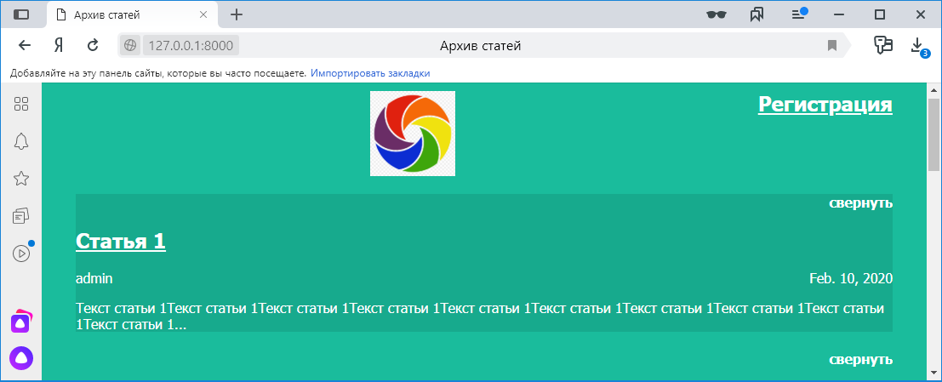

Рисунок 1 – Страница до наведения на логотип

Страница при наведении на логотип представлена на рисунке 2

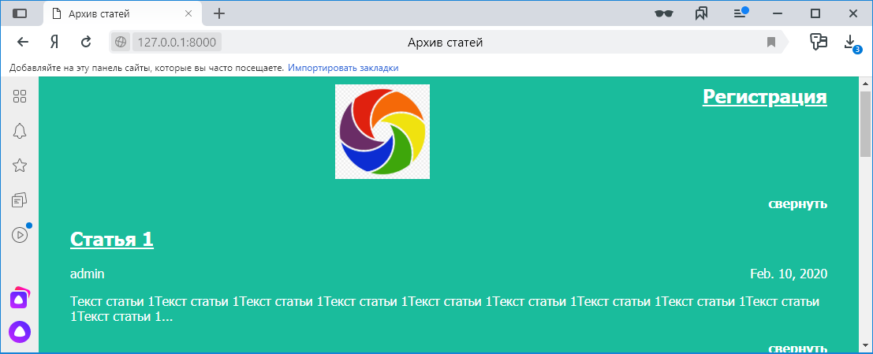

Рисунок 2 - Страница при наведении на логотип

Страница после наведения на логотип представлена на рисунке 3

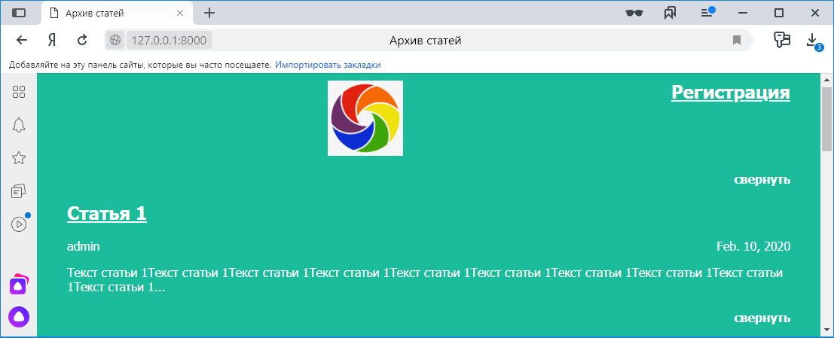

Рисунок 3 – Страница после наведения на логотип